„Competition, Glory, Health or Flow“
Unterrichtsvorhaben zur Praxis-Theorie-Verknüpfung im Fach Sport für die vier Halbjahre der Qualifikationsphase auf dem Weg zur fachpraktischen und schriftlichen Abiturprüfung
2024
Autorenteam: Tim Köhler, Othmar Kuhner, Manuel Bleicher, Thomas Bossmann
Veröffentlich durch Tim Köhler
Inhaltsverzeichnis
1 Überblick über das Unterrichtsvorhaben 3
2 Angesteuerte Teilkompetenzen und Wissensbausteine 4
3 Übersicht über das Unterrichtsvorhaben 5
4 Doppelstunde 1 – Motive, Motivation, Motivierung 6
4.1 Doppelstunde 1 – M 1_1 8
5 Doppelstunde 2 – Motive sportlichen Handelns in der Praxis erleben und Erkennen 9
5.1 Doppelstunde 2 – M2_1 11
5.2 Doppelstunde 2 – M2_2 16
Doppelstunde 3 – Leistungsmotivation 17
5.3 Doppelstunde 3 – M 3_1 20
6 Doppelstunde 4 – Leistungsmotivation in Wettkämpfen erfahren 22
6.1 Doppelstunde 4 – M4_1 23
6.2 Doppelstunde 4 – M4_2 25
6.3 Doppelstunde 4 – M4_3 Aufgabenbeispiele: 26
7 Doppelstunde 5 – Selbstbewertungsmodell der Leistungsmotivation und das Flow-Konzept 30
7.1 Doppelstunde 5 – M5_1: Selbststabilisierungsprozesse 32
8 Doppelstunde 6 – „Ab in den Flow“ 33
8.1 Doppelstunde 6 – Beispiel 1 34
8.2 Doppelstunde 6 – Beispiel 2 34
9 Klausur: Aufgabenbeispiele 36
10 Literaturverzeichnis 38

Überblick über das Unterrichtsvorhaben
„Competition, Glory, Health or Flow“
Unterrichtsvorhaben für das Leistungsfach Sport Gymnasium
Zeitaufwand:
- 6 Doppelstunden Unterrichtszeit
- 1 Doppelstunde für eine mögliche Klausur
Kosten: Keine
Benötigtes Material: Jonglierbälle oder vergleichbares
Vorbemerkung
Ausgangspunkt des Unterrichtsvorhabens ist die Idee der Verknüpfung von Praxis und Theorie (PTV).
Ziel ist, Kompetenzen aus dem Bereich Wissen (Wissen über den Sport im gesellschaftlichen Kontext: Motiv, Motivation, Motivierung) und Kompetenzen aus dem Inhaltsbereich Laufen, Springen, Werfen (Sprinten, Ausdauernd laufen) vernetzt zu entwickeln.
Die praktische Umsetzung erfolgt im Themenbereich 6. „Was bewegt jemanden, bewegungs- und sportaktiv zu sein?“.
Die meisten Beispiel zur praktischen Umsetzung entstammen dem Inhaltsbereich Laufen, Springen, Werfen, einzelne Beispiele, obwohl diese Verknüpfung gemäß Bildungsplan nicht direkt vorgesehen ist, dem Inhaltsbereich Spiel.
Die Theorievermittlung ist illustrativ. Im Vorhaben wechseln Doppelstunden mit Theorieinhalten und Doppelstunden, in denen die Theorie in der Praxis thematisiert und erfahren wird, ab.
Mehrperspektivität
Das Leisten erfahren und reflektieren
Über die Reflexion der eigenen Motivlage und Ausprägung der Leistungsmotivation wird der persönliche Bezug zum Thema Leistung im Sport erforscht und im Unterricht thematisiert.

Angesteuerte Teilkompetenzen und Wissensbausteine
Praxis Inhaltsbereich Laufen, Springen, Werfen Teilkompetenzen
(1) können aus zwei der drei Bereiche Sprint, Weit-/Hochsprung und Wurf/Stoß jeweils eine Disziplin wettkampfgerecht demonstrieren
(2) 30 Minuten ohne Unterbrechung in gleichmäßigem Tempo (weiblich > 2,33 m/s, männlich >2,72 m/s) laufen
(3) können Regeln der Disziplinen nennen
(4) können die Bedeutung von Laufen, Springen und Werfen als lebensbegleitende Freizeitaktivität reflektieren
Theorie Inhaltsbereich Wissen Teilkompetenzen
(28) können den Unterschied zwischen Motiv, Motivierung und Motivation erläutern
(29) können Motive und deren Bedeutung für das eigene sportliche Handeln reflektieren
Wissensbausteine gemäß Basispapieren (Gegenstand des Unterrichts)
Merkmale zur Klassifizierung sportlicher Motive, Gabler (2002)
Hauptmotive der Motivationsforschung; Identifizierung von Grundsituationen (Aggression, Angst, Anschluss, Hilfe, Leistung, Macht, Neugier)
Grundschema zum Ablauf von Motivationsprozessen, Gabler (2004)
- Motivation als prozessbezogenes Ergebnis der Motivanregung
- extrinsische und intrinsische Anreize
- Unterscheidung zwischen Tätigkeits- und Zweckorientierung
Leistungsmotivation:
- Bedingungen leistungsmotivierten Handelns (Güte- und Schwierigkeitsmaßstab)
- Selbstbewertungsmodell der Leistungsmotivation, Brunstein & Heckhausen
Motivationsmodelle
- Risikowahlmodell, Atkinson (1957); Flow-Konzept, Csikszentmihalyi (1975); Grundmodell der Attributionstheorie, Weiner (1974)

Übersicht über das Unterrichtsvorhaben
Doppelstunde Nummer | Themen in Theorie und Praxis | Material
Doppelstunde  1 | Theorie:  - Motive, Motivation, Motivierung  - Praxis: | M1_1
Doppelstunde  2 | Theorie:  - Motive unter unterschiedlichen sportlichen Bewegungen/Sportarten in Kategorien verstehen.  - Praxis:  - Theorie in unterschiedlichen Sportsituationen selbst erfahren und verstehen.  - Spielformen vs. Wettkampfformen vs. Übungsformen; Team vs. Individuell, intrinsisch vs. extrinsisch. | M2_1  M2_2  div. Sportgeräte
Doppelstunde  3 | Theorie:  - Leistungsmotivation  - Praxis: | M3_1  Jonglierbälle o. ä.
Doppelstunde  4 | Theorie:  Theorie/Praxis:  Leistungsmotivation: erfolgszuversichtlich oder misserfolgsvermeidend?  - Verschiedene Wettkämpfe mit der Frage Risiko, Zuversicht, Angst… | M4_1  M4_2  M4_3  div.  Sportgeräte
Doppelstunde  5 | Theorie:  - Selbstbewertungsmodell der Leistungsmotivation und das Flow-Konzept | M5_1
Doppelstunde  6 | Theorie:  - Wiederholung Flow-Konzept  Praxis:  - „Wir versuchen in den Flow zu kommen“
Doppelstunde  7 | Klausur

Doppelstunde 1 – Motive, Motivation, Motivierung
Material: Arbeitsblätter M1_1
Literatur:
Medien:
Didaktische Intention | Beispiele für Vorgehen/Methode/Inhalt/… | Material/ Hinweise
Unterscheidung extrinsische versus intrinsische Motivierung | Einleitender Stundenteil  - Einstieg: Unterscheidung extrinsischer und intrinsischer Motivation bzw. Motive  - Sportlerzitate | M1_1: Sportlerzitate
Welche Motive gibt es? | Hauptteil  - Warum treiben Menschen Sport?  SuS diskutieren, was sie dazu antreibt, sportaktiv zu sein  - SuS erfassen ihre individuelle Motivlage mittels ATPA-D-Fragebogen, zuletzt abgerufen am 20.03.2025  - Erläuterung des Unterschieds Motiv und Motivation (LV)  Motive: mehr oder weniger angeborene psychogene Bedürfnisse / überdauernde Dispositionen, die von Primärbedürfnissen wie Hunger etc. abzugrenzen sind (nicht beobachtbar); Bereitschaft im Sinne von Handlungstendenzen, die sich in der individuellen Beurteilung von Situationen und dem daraus resultierenden spezifischen Handeln darstellt  Motivation: Verhaltensbereitschaft, die in Aktivität mündet, sobald ein konkretes Ziel vorhanden ist (beobachtbar) | Die ATPAD-Skalen erfassen folgende Motive und können direkt ausgewertet werden:  - soziale Erfahrung  - - Gesundheit und Fitness  - - Risiko und Nervenkitzel  - - Ästhetik  - - Katharsis  - - Leistung und Askese
Grundschema zum Ablauf von Motivationsprozessen | Grundschema zum Ablauf von Motivationprozessen nach Gabler (2004) Abbildung zuletzt abgerufen am 20.03.2025
 | optional: Diskussion über Möglichkeiten und Grenzen im Schulkontext, intrinsische Motivation fördern
Schülerinnen und Schüler lesen Text „What it takes to be number one” (Vince Lombardi), zuletzt abgerufen am 20.03.2025
Erläuterung der Begriffe Tätigkeits- und Zweckorientierung (ego versus task orientation)
Arbeitsauftrag: „Fassen Sie die Hauptaussagen Lombardis zusammen und erklären Sie, welche Vor- und welche Nachteile sich aus seiner Sichtweise ergeben!“
- starke Zweckorientierung dieser Sichtweise
- Freude an der Tätigkeit an sich wird vernachlässigt (z. B. im Trainingsprozess)
- Schülerinnen und Schüler diskutieren, inwieweit intrinsische und extrinsische Anreize förderlich bzw. hinderlich sein können (ego-Orientierung bei realistischer Wahrscheinlichkeit des Scheiterns -> hohes Angstniveau)
- Faktoren Glück und Pech bleiben unberücksichtigt
- vereinfachte Darstellung von „Gewinnern“ und „Verlierern“; wird der Komplexität sportlicher Leistungen nicht gerecht
Kontextuale Anwendung des Grundschemas von Motivationsprozessen | Schülerinnen und Schüler analysieren Al Pacinos Motivationsrede, zuletzt abgerufen am 20.03.2025.  Sie übertragen die Inhalte auf das Grundschema zum Ablauf von Motivationsprozessen  Arbeitsauftrag: Analysieren Sie die Rede des Coaches, indem Sie die dargestellte Situation auf das Grundschema zum Ablauf von Motivationsprozessen übertragen.  - Motive: Ziel, als Team als Sieger aus dem Wettkampf hervorzugehen (‘Either we heal or we crumble‘)  - Situation: ‘3 minutes to the biggest battle or our professional lives’; große Herausforderung  - Handlungs-Ergebnis-Erwartung: ‘inch by inch‘; Zusammenhalt als Basis; ‘margin for error is small‘, es kommt auf die Details an, auf „jeden Zentimeter“; Basis für den Erfolg  - Situations-Ergebnis-Erwartung: ‘We can climb out of hell‘ – Erfolg ist realistisch  - Folgen: Gemeinsamer Erfolg und der Stolz über das Erreichte
 | optionaler Zusatz: Schülerinnen und Schüler analysieren erörtern die Stärken der Rede und Möglichkeiten, diese noch zu verbessern!
Vertiefung | Mögliche HA: Schülerinnen und Schüler schreiben die Motivationsrede um und optimieren diese.

Doppelstunde 1 – M 1_1
Sportlerzitate
„Seit ich John Wood beim Gewinn der Silbermedaille sah, fragte ich mich, ob er immer davon träumte, der Beste zu sein. Ich jedenfalls träumte immer davon, vielleicht unterscheidet mich das von anderen“ (erfolgreicher Olympiateilnehmer und Kanute; Hardy Jones, Gould, 1997, S. 74)

„Ich habe es einfach getan, weil ich es wollte. Das Beste aus mir herauszuholen, nach all der Anstrengung, die ich investiert hatte“ (Steve Ott, 800 und 1500m Läufer, Hardy Jones, Gould, 1997, S. 74)

„Gewinnen ist nicht alles. Es ist das Einzige!“ (Vince Lombardi, U.S. amerikanische Footballtrainerlegende)

„Ich messe den Erfolg nicht an meinen Siegen, sondern daran, ob ich jedes Jahr besser werde.“ (Tiger Woods, amerikanischer Golfprofi)

Fragen:
Welche Zitate der genannten Sportler sprechen für eine eher intrinsische, welche für eine eher extrinsische Ausrichtung?
Welche Problematik könnte sich durch eine rein intrinsische oder eine rein extrinsische Orientierung für Sportler ergeben?

Doppelstunde 2 – Motive sportlichen Handelns in der Praxis erleben und Erkennen
Material: Plakate M2_1, M2_2, diverse Sportgeräte und Bälle
Literatur:
Medien: ggf. Tablets für Videos
Didaktische Intention | Beispiele für Vorgehen/Methode/Inhalt/… | Material/Hinweise
Kognitive Aktivierung:  Wiederholung Impuls durch Sportbilder | Besprechung (UG) der Inhalte der letzten Doppelstunde anhand von Praxisbildern und Plakat der Kategorien:  - individuelle Einordnung der Sport-Bilder zu den in der letzten Stunde erarbeiteten Kategorien mit Begründung | M 2_1  M 2_2
Erarbeitung:  Erfahren und Einordnen von verschiedenen Motiven im praktischen Erleben | Durchführung von verschiedenen Sportaufgaben unterschiedlicher Motive:  - Arbeit in 6er Gruppen  - 4 - 6 Aufgaben aus den Beispielen  - Je ca. 10 - 15 Minuten pro Aufgabe  - Reflektieren und Einordnen der individuellen Motive zu den Aufgaben  Aufgabenbeispiel I:  Spiel 1: Basketball im 1:1  Regeln:  - Check an der 3 Punktelinie; Korb ergibt 1 Punkt  - bei Korberfolg oder Regelverstoß (Schritte,  - Doppeldribbling, Ausball) neuer Check an der 3 Punktelinie mit Wechsel im Angriff  - Spiel bis 5 Punkte  Spiel 2: Streetball 3:3  Regeln:  - Check an der 3 Punktelinie; Korb ergibt 1 Punkt  - bei Korberfolg oder Regelverstoß (Schritte, Doppeldribbling, Ausball) neuer Check an der 3 Punktelinie mit Wechsel im Angriff  - Spiel bis 5 Punkte  Spiel 3: Streetball 3:3 – Play the game  Idee: Versucht verschiedene Spielzüge in euer Teamspiel 3:3 einzubauen:  - No-Look-Pass, direkter Block, indirekter Block, Abstreifen, Korbleger unter dem Korb durch, Dunking…  - Wir spielen ohne Punkte  Alle zusammen bewerten den ausgeführten Spielzug mit Klatschen oder Highfive  Aufgabenbeispiel II:  Laufen, Springen, Werfen – z. B. Hochsprung: Übungsreihe Technik, Wettkämpfe im Team, Watussi-Sprung, Parkour | Die Auswahl kann nach Intention der Lehrkraft geschehen.
Reflexion:  Festigen der Inhalte, Motive und Kategorien | Überdenken der eigenen Motive des Anfangs/des Fragebogens aus Doppelstunde 1 im Unterrichtsgespräch:  - Was hat mich heute am meisten motiviert?  - Was bewegt mich Sport zu treiben?  - Welche Motive kann ich erkennen und erklären? | M2_2

Doppelstunde 2 – M2_1
Sportbilder
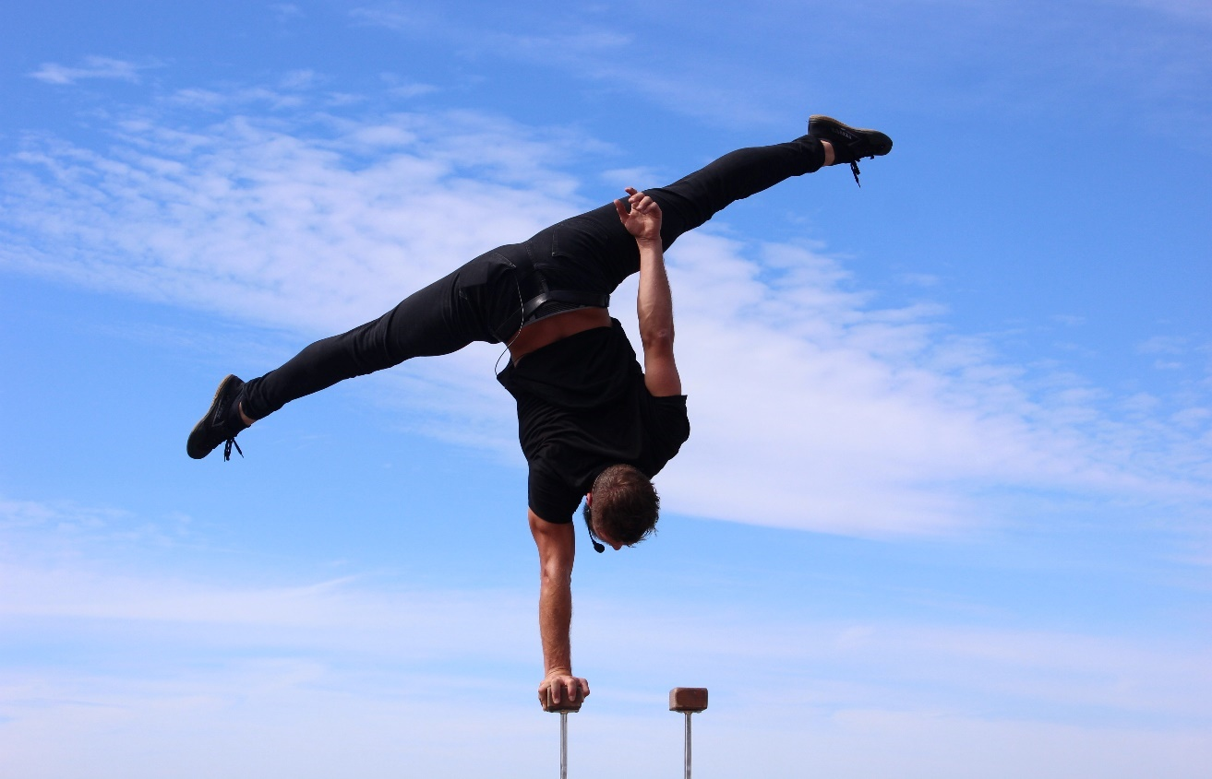
Foto „unbekannte-person-beim-planken-im-freien“ von Ian Flores unter der Lizenz unsplash via Unsplash
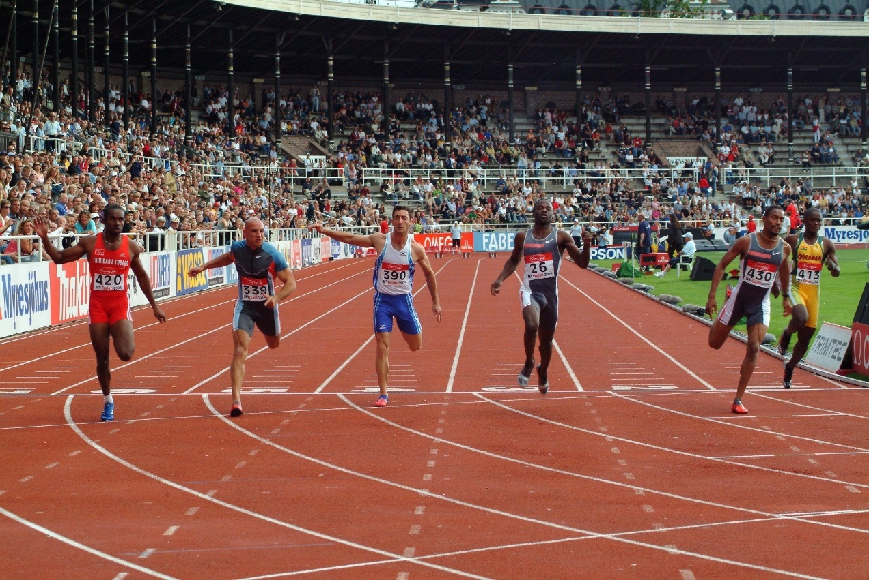
Foto „wettbewerb-sprintwettbewerb-torlinie-1227639“ von Deean unter der Lizenz CC0 Public Domain via Pixabay
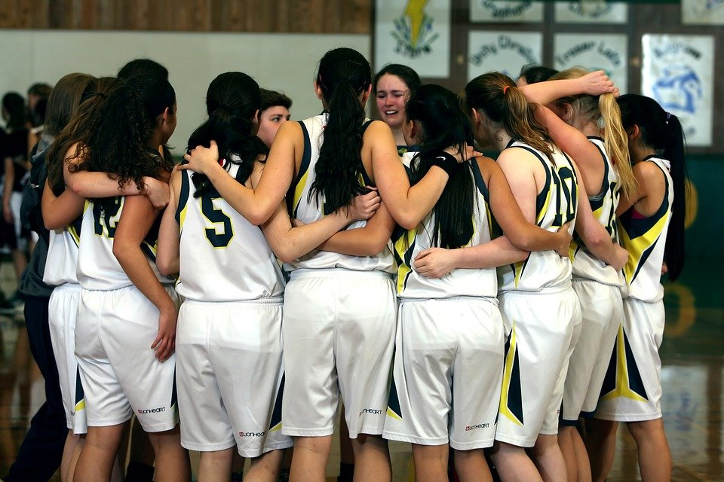
Foto „team-mädchen-basketball-team-mädchen-1474506“ von keithjj unter der Lizenz CC0 Public Domain via Pixabay
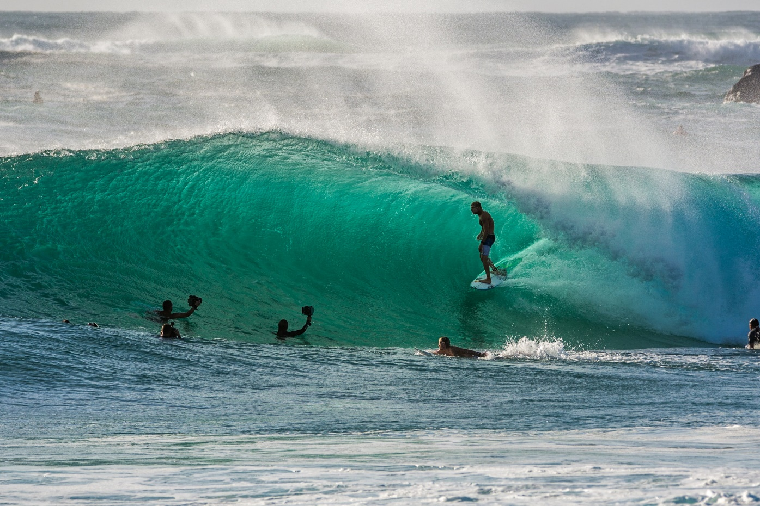
Foto „menschen-die-auf-wellen-surfen-5__FobjBei8“ von Brandon Compagne unter der Lizenz Unsplash via unsplash
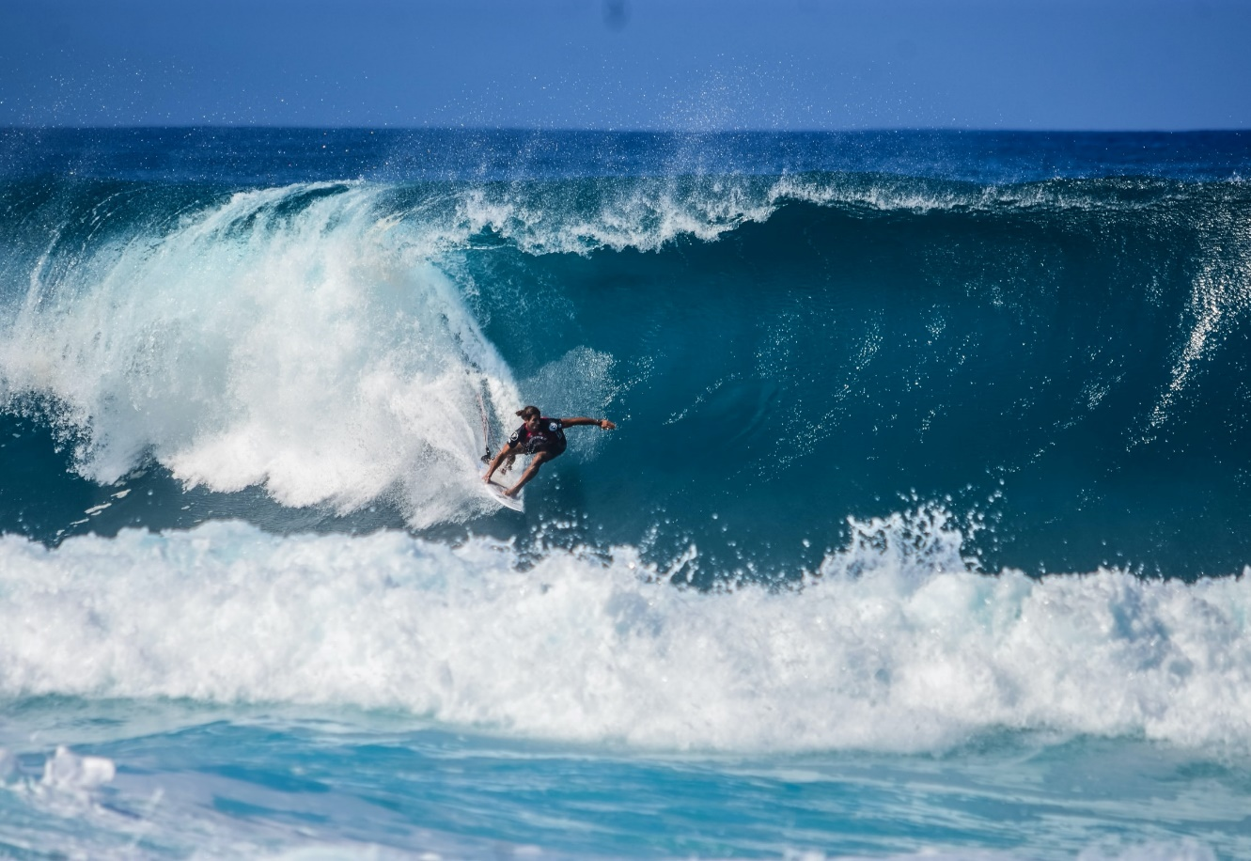
Foto „person-die-auf-der-welle-surft-7G5dkthFyxA“ von ThomasAshlock unter der Lizenz Unsplash via unsplash
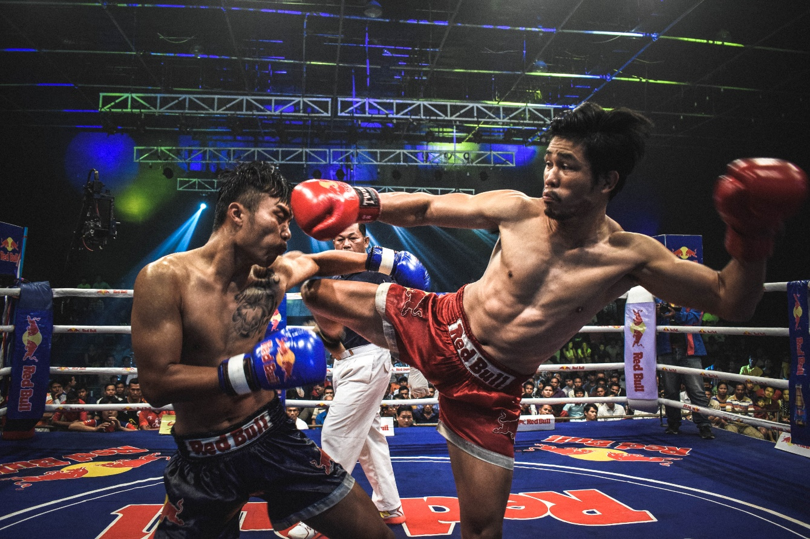
Foto „muay-thai-boxer-kick-gegner-h8sl-oNcat0“ von Pablo Rebolledo unter der Lizenz Unsplash via unsplash
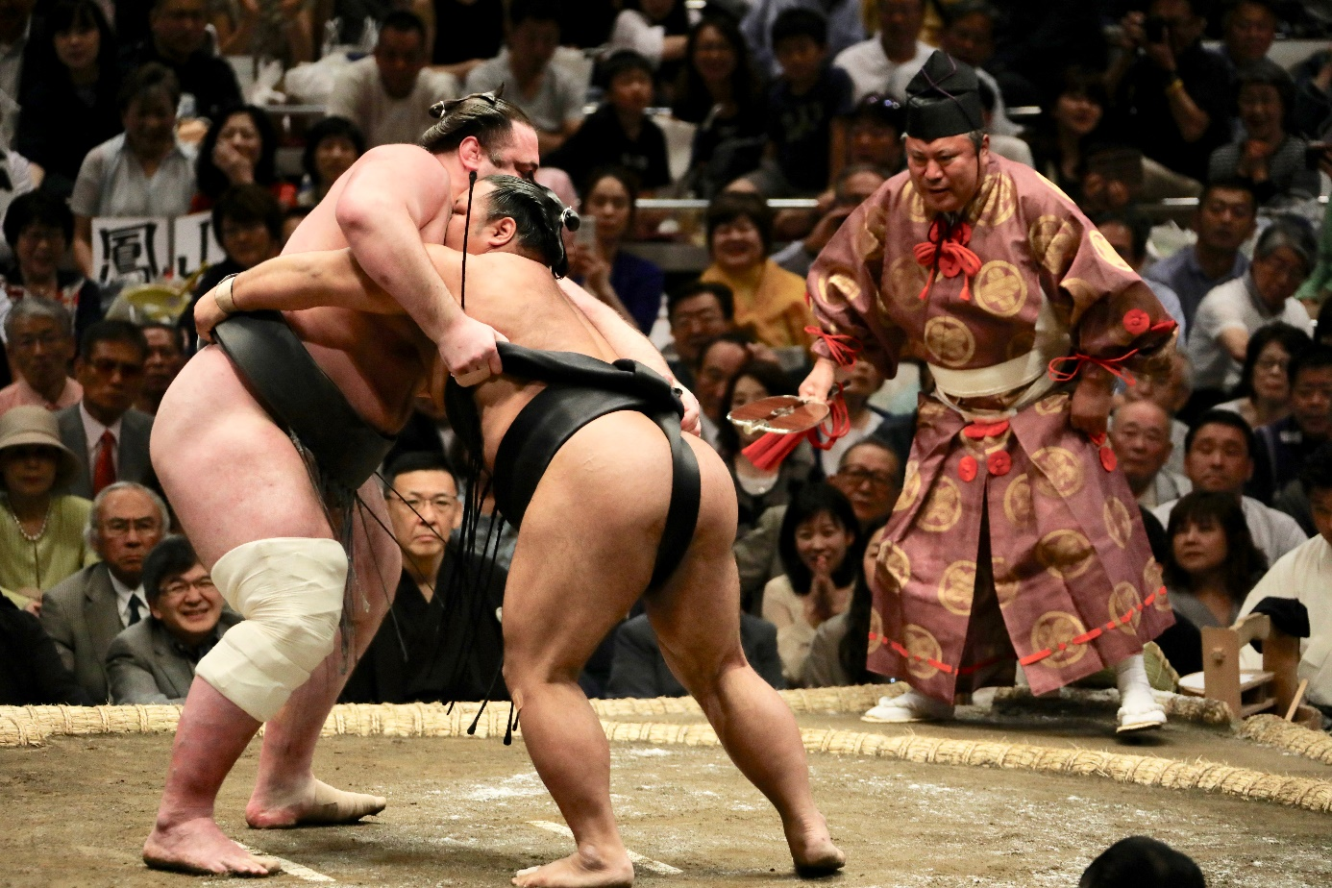
Foto „zwei-manner-im-sumo-ringen-kVi5zMOUTFc“ von Bob Fisher unter der Lizenz Unsplash via unsplash
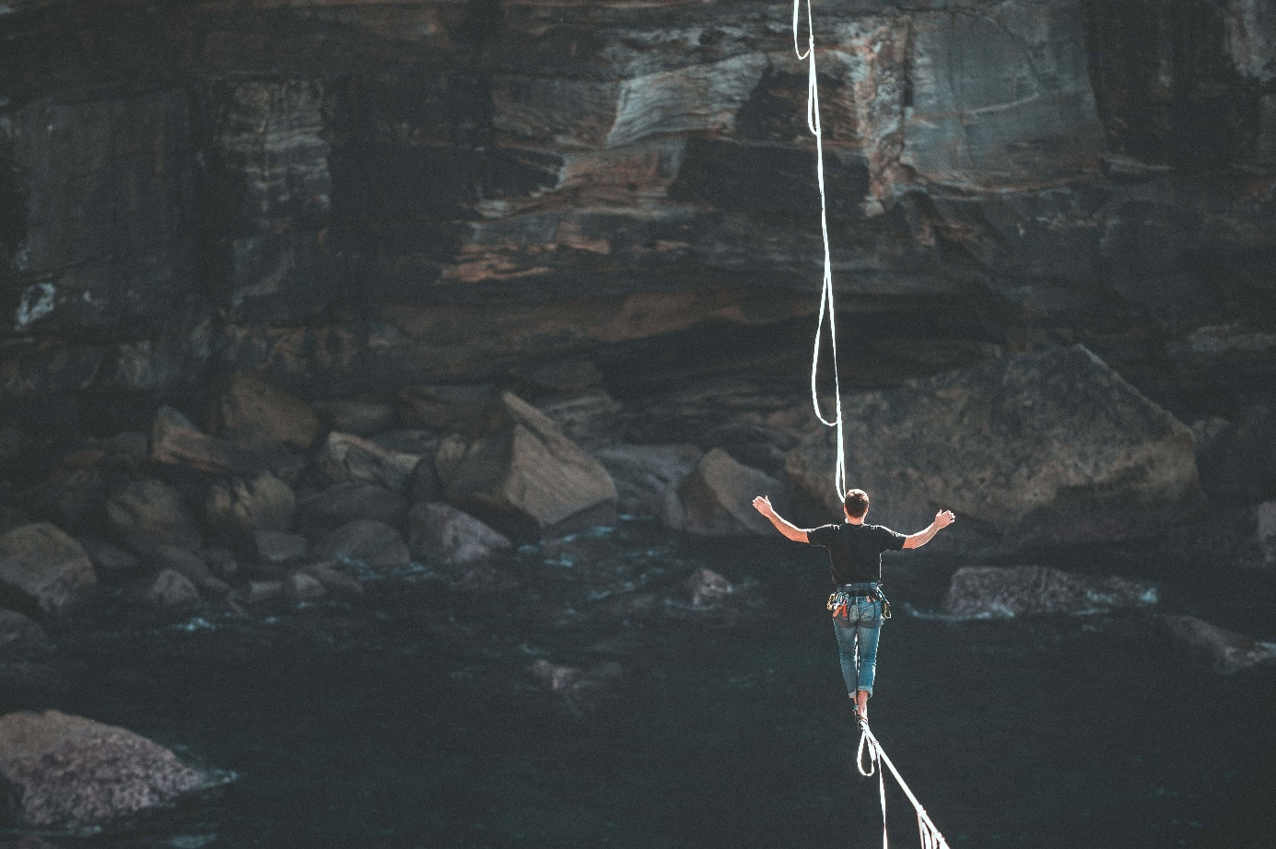
Foto „mann-am-seil-fCzSfVIQlVY“ von Loic Leray unter der Lizenz Unsplash via unsplash
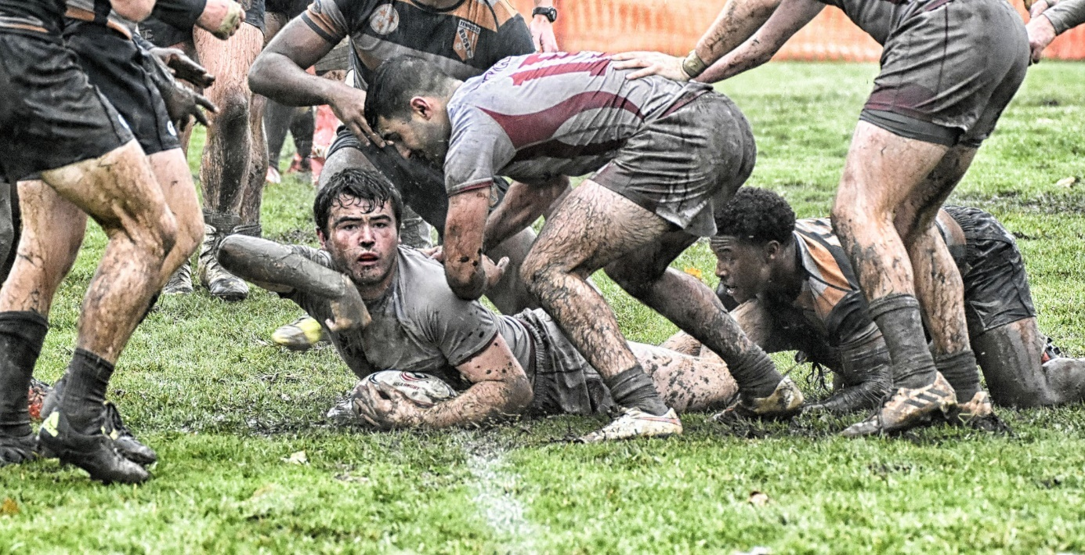
Foto „rugby-schlamm-versuchen-hochschule-3625122“ von pvcurcio unter der Lizenz CC0 Public Domain via Pixabay

Doppelstunde 2 – M2_2
Motive im Sport – Gliederung nach Gabler (2004)
 | Ich-bezogen (in erster Linie direkt auf die eigene Person bezogen) | Im sozialen Kontext (auch andere Personen sind dabei eingeschlossen)
Bezogen auf das Sporttreiben selbst | Bewegung, Selbsterfahrung etc. | Soziale Interaktion
Bezogen auf das Ergebnis des Sporttreibens | Leistung als Selbstbestätigung | Leistung als Fremdbestätigung
Bezogen auf das Sporttreiben selbst als Mittel für weitere Zwecke | Gesundheit etc. | Kontakt, Geselligkeit etc.

Doppelstunde 3 – Leistungsmotivation
Material: Arbeitsblätter M 3_1, Jonglierbälle o. ä.
Literatur:
Medien:
Didaktische Intention | Beispiele für Vorgehen/Methode/Inhalt/… | Material/ Hinweise
Ziel der Stunde: Vertiefung des Motivationsbegriffs mit dem Schwerpunkt Leistungsmotivation
Lernvoraussetzung: Eigene Motive für Schülerinnen und Schüler aus der ersten Doppelstunde
Erkennen von Grundsituation im Sport | Erarbeitung kann mit unterschiedlichen Medien und Methoden erfolgen: z. B. Lehrervortrag, Bildimpulse, Brainstorming und Clustering, fragend entwickelnd  Grundsituationen nach Gabler  - Leistung ⇒ Leistungsmotiv (Bsp. Wettkampf gewinnen wollen)  - Anschluss ⇒ Anschlussmotiv (Bsp. miteinander Sport treiben)  - Macht ⇒ Machtmotiv (Bsp. Mannschaftshierarchie)  - Aggression ⇒ Aggressionsmotiv (Bsp. Foulspiel)  - Angst ⇒ Angstmotiv (Bsp. Risiko aufsuchen (wie Ski-Abfahrt))  Die Identifizierung weiterer Grundsituationen ist möglich | M 3_1 Grundsituationen
Leistungsmotivation als zentrale Forschungsgröße im Sport | Definition Leistungsmotivation „Leistungsmotivation ist die Gesamtheit aller „aktuellen emotionalen und kognitiven Prozesse, die in der individuellen Auseinandersetzung mit (…) der Leistungssituation angeregt werden“ (Gabler 2004, S. 210).
Kognitive Aktivierung: Wann handeln wir leistungsmotiviert? | Erarbeitung der Bedingungen leistungsmotivierten Handelns z. B. anhand verschiedener Situation (innerhalb und außerhalb des Sports: Leistungsmotivation beim Kuchen backen, beim Waldlauf...)  Schülerinnen und Schüler finden Beispiele aus dem Sport, in denen die Bedingungen unterschiedlich ausgeprägt sind (auch Bezug zum Sportunterricht).  Bedingungen leistungsmotivierten Handelns  - Die Handlung führt zu einem objektivierbaren Ergebnis.  - Das Handlungsergebnis muss auf einen Gütemaßstab beziehbar sein (z. B. CGS-System).  - Dem Gütemaßstab muss ein Schwierigkeitsmaßstab zuzuordnen sein.  - Der Güte- und Schwierigkeitsmaßstab muss vom Handelnden so übernommen werden, dass er ihn als für sich selbst verbindlich betrachtet.  - Das Handlungsergebnis muss vom Handelnden als selbst verursacht erlebt werden.
zusätzlich möglich: Bezugsnormen
- Sachliche Ebene: z. B. Weiten oder Zeiten in der Leichtathletik
- Individuelle Ebene: z. B. persönliche Leistungssteigerung
- Soziale Ebene: Vergleich mit der Leistung anderer z. B. in Gruppenarbeit: „Wie ist das im Sportunterricht?“
Finde Situationen in denen die Bezugsnorm auf der
Gruppe 1: Sachlichen Ebene
Gruppe 2: Individuellen Ebenen
Gruppe 3: Sozialen Ebene
angesiedelt ist.
Das Risikowahlmodell von Atkinson (1957) | Grundidee: Alle Motive können verschiedene Ausrichtungen haben (Hoffnung versus Furcht):  - Leistungsmotiv:  Leistung steigern oder Misserfolg vermeiden  - Anschlussmotiv:  Anschluss suchen/Hoffnung auf Anschluss oder Ablehnung vermeiden/Angst vor Zurückweisung  - Machtmotiv:  Einfluss ausüben/Hoffnung auf Machtgewinn oder Kontrollverlust vermeiden/Angst vor Machtverlust  - Aggressionsmotiv:  Bereitschaft zu aggressivem Verhalten oder Aggressionshemmung  - Angstmotiv:  Hoffnung auf Thrill oder Angst vor Risiken
Veranschaulichung der Ausprägung der Motive Leistung, Macht, Anschluss in der Lerngruppe
Ergebnis: Gleiche Situationen werden von Personen unterschiedlich bewertet
Kognitive Aktivierung: Wie kann die Ausprägung der Leistungsmotivation erfasst werden? | Erst praktisches Erleben (1), dann wissenschaftlicher Zugang (2)  (1) Lerne Jonglieren mit drei und vier Bällen anhand von Arbeitskarten. zuletzt abgerufen am 20.03.2025  Du hast 10 min Zeit  Anschließend Abfrage z. B. mit lebender Skala  (1 = auf keinen Fall; 10 = unbedingt): Willst du die Jonglieraufgabe demonstrieren?  Auswertung: Warum bzw. warum nicht?  (2) Fragebogen Leistungsmotivation  Schülerinnen und Schüler erfassen Ihre Leistungsmotivation:  AMS-Sport Kurzversion: Allgemeiner Fragebogen zum Leistungsmotiv im Sport. Fragebogen, zuletzt abgerufen am 20.03.2025  Langversion Version englisch, zuletzt abgerufen am 20.03.2025  Auswertung (Hoffnung auf Erfolg, Furcht vor Misserfolg, Motivtendenz Nettohoffnung, Motivstärke Gesamtleistungsmotiv)  Interpretation: Vergleich mit der Selbsteinschätzung
Schluss  Reflexionsgespräch | Wiederholung der wichtigsten Stundenanteile  Ausblick
Hausaufgabe | Schülerinnen und Schüler recherchieren, wie die Attributionstheorie nach Weiner (1974) das Modell von Atkinson erweitert hat.  Alternativ:  Learningsnack Motivation Attributionstheorie Weiner, zuletzt abgerufen am 20.03.2025

Doppelstunde 3 – M 3_1
Grundsituationen: Ordnen Sie den Bildern Begriffe zu
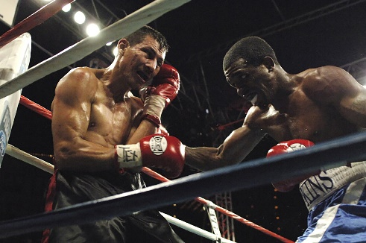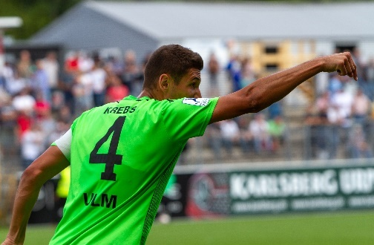
Quelle: dfbailey auf Pixabay Quelle: Gerhard Schambil auf Pixabay
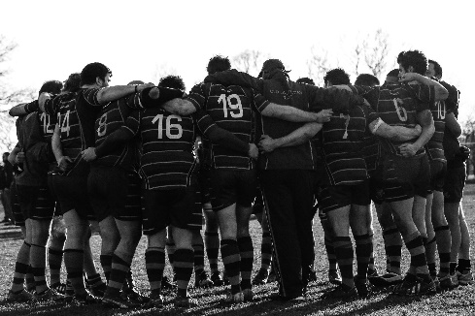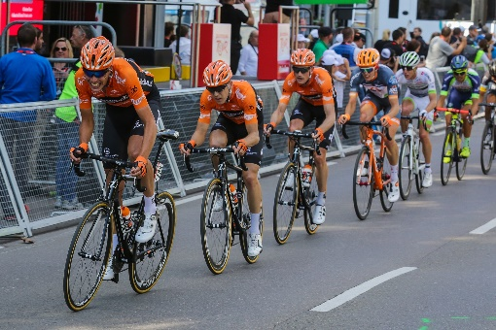
Quelle: Chris Reading auf Pixabay Quelle: maxmann auf Pixabay
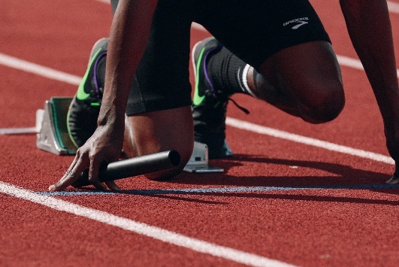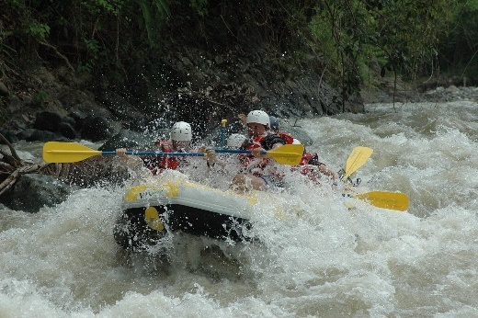
Quelle: Pexels auf Pixabay Quelle: Cmaijones auf Pixabay
Anschluss
Angst
Macht
Aggression
Leistung

Doppelstunde 4 – Leistungsmotivation in Wettkämpfen erfahren
Material: Plakate M4_1, M4_2, Arbeitsaufträge M4_3, div. Sportgeräte und Messinstrumente
Literatur:
Medien:
Didaktische Intention | Beispiele für Vorgehen/Methode/Inhalt/ … | Material/Hinweise
Kognitive Aktivierung:  Wiederholung Leistungsmotivation | Unterrichtsgespräch, Besprechung der Hausaufgabe und Inhalte der letzten Stunde mit Plakaten  - Welche Motive ergeben sich bei Gabler?  - Erkläre das Risikowahlmodell von Atkinson.  - Leistungsmotivation Hoffnung vs. Furcht  - Welche Erweiterungen ergeben sich bei Weiner? | M4_1  M4_2
Körperliche Aktivierung:  Erwärmung | Erwärmung mit Hilfe von kleinen Spielen zum Thema (z. B. Mannschaftspassen, Laufspiele) | ggf. Bälle
Erarbeitung:  Wettkämpfen, sich messen, Leistungsmotivation reflektieren | Verschiedene Wettkämpfe durchführen und Prüfung von Zielen (HE/FM):  - 4-6 Wettkämpfe durchführen  - Schüler überlegen sich ihre Wahl/Gefühle zu Risiko, Erfolgszuversicht und Misserfolgsfurcht  - Aufgabenbeispiele in M4_3:  - Laufen, Springen, Werfen: Weitsprung mit Streichergebnis, Balkensprung-Zonensprung, One-Chance-Hopp, Standweitsprung „Antik“, Zielwürfe, Teamwurf, „Biathlon“, „Hindernis-Lauf“, Wahl-Hürdenlauf  Weitere Möglichkeiten: No-Risk-no-Fun, HB-Pass oder Wurf, FB-Wahlstation, … | M4_3  div. Sportgeräte, Bälle  Lehrkraft wählt mehrere Beispiele aus, UV im Inhaltsbereich Laufen, Springen, Werfen, Beispiele beinhalten auch andere Inhaltsbereich
Reflexion:  Individuelle Einschätzung des Gelernten | Unterrichtsgespräch zu den Inhalten der DS 3 und 4.  - Warum hast du welche Entscheidung getroffen?  - Wie schätzt du die Schwierigkeit der jeweiligen Aufgabe ein?  - War deine Wahl die richtige?  - Wie schätzt du deine Leistung/dein Ergebnis ein?  - Individuelle Einschätzung des Leistungstypes HE/FM  - Vergleich mit Ergebnissen des Testes aus DS3  - Zusatz: Wie kann ich Einfluss darauf nehmen?
Hausaufgabe:  Vertiefung | Weiteres Nachdenken über Erwartungen in (Sport-) Situationen bei sich selbst, ggf. auch bei anderen (Medien)

Doppelstunde 4 – M4_1
Leistungsmotivation ist die Gesamtheit aller „aktuellen emotionalen und kognitiven Prozesse, die in der individuellen Auseinandersetzung mit (…) der Leistungssituation angeregt werden“
(Gabler 2004, S. 210)
Alle Motive können verschiedene Ausrichtungen haben -Hoffnung versus Furcht
Leistungsmotiv:
Leistung steigern oder Misserfolg vermeiden
Anschlussmotiv:
Anschluss suchen/Hoffnung auf Anschluss oder Ablehnung vermeiden/Angst vor Zurückweisung
Machtmotiv:
Einfluss ausüben/Hoffnung auf Machtgewinn oder Kontrollverlust vermeiden/Angst vor Machtverlust
Aggressionsmotiv:
Bereitschaft zu aggressivem Verhalten oder Aggressionshemmung
Angstmotiv:
Hoffnung auf Thrill oder Angst vor Risiken
(Atkinson 1957)

Doppelstunde 4 – M4_2
Ursachenzuschreibung nach Weiner (1974)
 | internal | internal
 | stabil | instabil
Unkontrollierbar | Begabung | Konzentrations-vermögen
Kontrollierbar | Wissen | Anstrengung
 | external | external
 | stabil | instabil
Unkontrollierbar | Aufgaben-schwierigkeit | Glück oder Zufall
Kontrollierbar | dauerhafte Ressourcen (Hilfe eines Freundes) | temporäre Ressourcen (Hilfe eines Fremden)

Doppelstunde 4 – M4_3 Aufgabenbeispiele:
Weitsprung mit Streichergebnis
Jede(r) Teilnehmer(in) springt fünf „normale Weitsprünge“ (Balken), jeweils die drei besten Versuche gehen in die Wertung und werden addiert.
Balkensprung-Zonensprung
Jede(r) Teilnehmer(in) springt drei Sprünge. Vor dem Wettkampf entscheidet man sich, ob man Zone oder Balken springt – Balkenspringer erhalten 10 cm Bonus. Jeweils der beste Sprung wird gewertet.
One-Chance-Hopp
Jede(r) Teilnehmer(in) macht genau einen Sprung vom Balken …
Standweitsprung „Antik“
Jede(r) Teilnehmer(in) macht hintereinander drei Sprünge aus dem Stand, die weiteste Strecke gewinnt. Man wählt, ob man mit (verschiedenen) Gewichten oder ohne springt.
Zielwürfe
Jede(r) Teilnehmer(in) wirft den 200 g-Ball fünf Mal in unterschiedlich weit entfernte Ziele wie Kästen, Matten, Hütchenquadrate oder Zonen
(z. B. 4 - 5 m, 8 – 9 m, 14 – 16 m, 23 – 25 m ...).
Die Ziele geben je nach Distanz verschiedene Punkte (z. B. 1 - 3 - 5).
Sieger ist der, der die meisten Punkte erreicht.
Teamwurf
Jedes Team von vier Werfern hat mit unterschiedlichen Wurfobjekten vier Ziele/Zonen zu treffen. Jede(r) Werfer(in) muss eingesetzt werden und ein Ziel/Zone treffen.
(Variation: Das Team wirft im Wechsel bis alle Ziele/Zonen getroffen sind.) Die schnellste Zeit gewinnt.
„Biathlon“
Jede(r) Teilnehmer(in) läuft vier Stadionrunden, nach den Runden eins, zwei, drei werden jeweils drei Wurf-/Stoß-Aufgaben erfüllt, bei Nichterfüllung gibt es kleine Strafrunden (man muss nicht werfen/stoßen).
„Hindernis-Lauf“
Ein Laufparcours mit unterschiedlich hohen und schwierigen Hindernissen wird in der Halle erstellt, die Teilnehmer(innen) suchen sich ihre Route/Hindernisse selbst aus und laufen z. B.
10 Minuten
Wahl-Hürdenlauf
Aufbau der 110 m Hürdenstrecke. Jede(r) Teilnehmer(in) hat die Wahl: acht hohe Hürden oder zehn niedrige (Variation auch über Strecke und Höhe möglich). Es wird auf Zeit/gegeneinander gelaufen.
No-Risk-no-Fun
Slackline, Sprünge von Sprossen-/Kletterwand, Sprünge über Sprungtisch/Pferd, Hangeln in der Höhe oder von Seil zu Seil, Klettern an der Wand oder an Geräten…
Welche Aufgaben in der Bewegungslandschaft traue ich mir zu?

HB-Pass oder Wurf
Situation eines Wurfangriffes mit freiem Mitspieler erschaffen – Der Spieler mit Ball hat die Wahl zu werfen oder zu passen… Welche Variante wählt der Spieler häufiger (in welcher Situation)?
FB-Wahlstation
Dribbeln oder Doppelpass vor Torschuss? Welche Variante ist die bessere? Welche Entscheidung treffe ich? Welche Rolle spielt der Gegenspieler?

Doppelstunde 5 – Selbstbewertungsmodell der Leistungsmotivation und das Flow-Konzept
Material: M1
Literatur: Meyer, J. (2020). Sport in der gymnasialen Oberstufe 2. Aufl., Meyer & Meyer Verlag
Kommentar: Die fünfte Doppelstunde ist eine reine Theoriestunde, eine PTV bietet sich nicht direkt an.
Medien: Computer, ev. Internet
Didaktische Intention | Beispiele für Vorgehen/Methode/Inhalt/… | Material/Hinweise
 | Ziel der Stunde:  Kennenlernen des Selbstbewertungsmodells der Leistungsmotivation (Brunstein & Heckhausen, 2010) und des Flow-Konzepts (Csikszentmihalyi, 1975) | -
Einstieg in die Thematik:  Selbstbewertungsmodell der Leistungsmotivation | Durch Aufgreifen der Praxisinhalte aus DS 4 oder/und Aufgreifen der Hausaufgabe zur Recherche aus DS 3, kann ein guter Einstieg In die Thematik gelingen.  Brunnstein/Heckhausen (2010) sehen das LM nicht mehr als eigenschaftsähnliches Persönlichkeitsmerkmal, sondern als ein Konstrukt aus drei sich selbst stabilisierenden Prozessen (Zielsetzung, Kausalattribution, Selbstbewertung). | Verknüpfung zu DS3 und DS 4 wünschenswert
Kognitive Aktivierung: Wann handeln wir leistungsmotiviert? | Wiederholung der Bedingungen leistungsmotivierten Handelns z. B. anhand verschiedener Situation (vgl. DS3)
Erarbeitung:  Einordnen des eigenen Handelns in das Selbstbewertungsmodell der Leistungsmotivation | Auswertung und Interpretation des Fragebogens zur Ermittlung der Leistungsmotivkomponten (HE/FM)  (Falls schon in DS3 geschehen, kurze Wiederholung als Impuls)
 | Vertiefung des Selbstbewertungsmodells der LM und Einordnung / Vergleich mit der individuellen Motivausprägung der Schülerinnen und Schüler  z. B. mit Learningsnack Motivation Selbstbewertungstheorie  https://www.learningsnacks.de/share/315758/, zuletzt abgerufen am 20.03.2025  Modelle zur Leistungsmotivation Zusammenfassung und Vertiefungsmaterialien, zuletzt abgerufen am 20.03.2025 | M5_1
Einstieg in das Flow-Konzept  Erarbeitung:  Erfahren und Einordnen vom Flow-Konzept im praktischen Erleben | Exemplarisches Vorstellen des Flow Zustandes  Definition: Flow bezeichnet das als beglückend erlebte Gefühl eines mentalen Zustandes völliger Vertiefung und restlosen Aufgehens in einer Tätigkeit.  SuS beschreiben selbst erlebte Situationen, bei denen sich ein Flow-Zustand eingestellt haben könnte.  Sammeln von Begriffen, die einen Flow beschreiben und  über praktische Erfahrungen zu einem wissenschaftlichen Zugang kommen
Erarbeitung: Das Flow-Konzept in der Wissenschaft | Komponenten des Flow-Zustandes zuletzt abgerufen am 20.03.2025
Vertiefung: Erreichen des Flow-Zustandes | Wie kommt man in den Flow-Kanal?  SuS recherchieren verschiedene Abbildungen und stellen diese vor.  Anschließend Zusammenfassung der Ergebnisse:  Wie komme ich in einen Flow-Zustand?
Schluss  Reflexionsgespräch | - Wiederholung der wichtigsten Stundenanteile  - Ausblick
Hausaufgabe | Schülerinnen und Schüler versuchen sich durch eine sportliche Aktivität „in den Flow“ zu versetzen oder/und Recherche zum Thema Flow-Training

Doppelstunde 5 – M5_1: Selbststabilisierungsprozesse
Abb.3: Kreislauf der Selbststabilisierung der Erfolgsmotivation (eigene Darstellung)

Abb.4: Kreislauf der Selbststabilisierung der Misserfolgsmotivation (eigene Darstellung)

Doppelstunde 6 – „Ab in den Flow“
Material: je nach gewählter Aufgabe
Literatur: Praxisbeispiele in: Sportpädagogik, Sammelband: Praxis und Theorie verbinden II. Friedrich-Verlag, Seelze.
Medien: je nach gewählter Aufgabe
Bemerkung: Der Flow-Zustand kann nicht erzwungen werden. Versuchen kann man es aber, dazu sollten gute Voraussetzungen geschaffen werden:
- Klare Ziele und Teilziele
- Klare Handlungsstruktur (100% Fokus)
- Passung zwischen Fähigkeit & Anforderung
- Klare, informative Rückmeldungen
Es sollten also klare Handlungsziele formuliert werden, um das Aufgehen in der Handlung zu fördern. Ziel ist es, dass die Aufmerksamkeit so wenig wie möglich vom eigentlichen Handeln ablenken soll.
Die Handlungen sollten möglichst ohne Pausen und sehr fokussiert ablaufen. Unterbrechungen können zum Ablenken führen.
Die Handlungen sollten weder über- noch unterfordern. Es sollte eine Passung zwischen Fähigkeit und Anforderung geben. Überforderung kann zu Ängsten führen, besonders wenn das eigene Fähigkeitsniveau nicht besonders hoch ist. Sind die Fähigkeiten größer als die Anforderung, kann dies schnell zu Langeweile führen. Am besten ist die Anforderung hoch, aber noch mit den eigenen Fähigkeiten erreichbar.
Bei der Erstellung der Aufgaben sollte man versuchen, die genannten Punkte zu berücksichtigen. Trotzdem werden es nicht alle SuS des Kurses schaffen innerhalb der Schulstunde in einen Flow – Zustand zu kommen.
Nach dem Praxisteil kann in einem anschließenden Reflexionsgespräch auf die möglichen Ursachen eingegangen werden, ob es funktioniert hat in den Flow – Zustand zu kommen oder nicht. Hierbei bietet es sich auch an die wissenschaftlichen Inhalte aus der DS5 zum Flow – Konzept können zu wiederholen
Im Folgenden werden zwei exemplarische Beispiele vorgestellt, mit denen der Flow – Zustand ev. erreicht werden könnte. Die Beispiele sollen als Ideengeber dienen und sind je nach Rahmenbedingungen anpassbar bzw. modifizierbar.

Doppelstunde 6 – Beispiel 1
Selbsteinschätzung und Flow beim Springen
Aufgabe:
- Springt von einem Kasten (120 cm hoch) und landet auf den Füßen.
Markiert in der Grafik mit einem schwarzen Stift, wie ihr eure Fähigkeit im Verhältnis zur Herausforderung der Aufgabe einschätzt.
- Wie Aufgabe 1, allerdings sollt ihr aus einer Höhe von 2 m springen.
Markiert in der Grafik mit einem blauen Stift, wie ihr eure Fähigkeit im Verhältnis zur Herausforderung der Aufgabe einschätzt.
- Wie Aufgabe 1, die Sprunghöhe beträgt jedoch 3m.
Markiert in der Grafik mit einem roten Stift, wie ihr eure Fähigkeiten im Verhältnis zur Herausforderung der Aufgabe einschätzt.
Achtung Sicherheit!
- Mit Niedersprungmatten absichern, Schülerinnen und Schüler sollten bei den größeren Höhen die Parkourtechnik des Abrollens (Roulade) beherrschen.

Doppelstunde 6 – Beispiel 2
Aufgabe:
Laufe mit einem gleich starken Partner 30 Minuten und versucht dabei eure persönliche Bestleistung zu verbessern.
Bemerkungen:
Die Aufgabe ist relativ offengehalten, wichtig ist, dass zu Beginn das Stichwort Flow nicht fällt.
Ein anschließendes Reflexionsgespräch bezieht sich auf die Empfindungen der SuS, während des Laufes und setzt diese in Beziehung mit den Flow – Komponenten. Dadurch kann herausgestellt werden, warum es für manche SuS ev. möglich war in den Flow – Zustand zu kommen und für die anderen nicht.

Empfindungen beim 30 Minuten Lauf | Trifft nicht zu | Teils, teils | Trifft zu
Ich fühlte mich optimal beansprucht.
Meine Gedanken und Aktivitäten liefen alle flüssig und glatt.
Ich merkte gar nicht, wie die Zeit vergeht.
Ich hatte keine Mühe mich zu fokussieren.
Mein Kopf war völlig klar
Ich war ganz vertieft in den Lauf.
Die richtigen Gedanken / Bewegungen kamen wie von selbst
Ich wusste bei jedem Schritt was ich zu tun habe.
Ich hatte das Gefühl, den Ablauf unter Kontrolle zu haben.
Ich war völlig selbstvergessen
Abb.2.: Fragebogen zum „Flowtracking“

Klausur: Aufgabenbeispiele
Themenfeld: Motive, Motivation, Motivierung
Aufgabe 1
- Stelle den Unterschied zwischen den Begriffen Motiv und Motivation anhand zweier konkreter sportlicher Handlungssituationen dar und erläutere, was unter leistungsmotiviertem Handeln zu verstehen ist. (3 VP/AFB 1,2)
- Erläutere die Vor- und Nachteile einer hohen Zweck- bzw. Aufgabenorientierung bei jugendlichen Leistungssportlern. (3 VP/AFB 2)
- Erläutere das Grundschema zum Ablauf von Motivationsprozessen anhand eines sportpraktischen Beispiels. (2 VP/AFB 2)
Erwartungshorizont:

Motive:
- mehr oder weniger angeborene psychogene Bedürfnisse / überdauernde Dispositionen, die von Primärbedürfnissen wie Hunger etc. abzugrenzen sind (nicht beobachtbar) (0,5 VP bei Nennung einer der beiden Aspekte)
- - Bereitschaft im Sinne von Handlungstendenzen (0,5 VP), die sich in der individuellen Beurteilung von Situationen und dem daraus resultierenden spezifischen Handeln darstellt
Motivation: Verhaltensbereitschaft, die in Aktivität mündet, sobald ein konkretes Ziel vorhanden ist (beobachtbar) (1 VP)
Leistungsmotiviertes Handeln: Das Bestreben, die eigenen Fähigkeiten in all jenen Tätigkeitsbereichen zu steigern oder möglichst hochzuhalten, in denen man einen Gütemaßstab für verbindlich hält und deren Ausführung deshalb gelingen oder misslingen kann (1 VP)

hohe Zweckorientierung:
Vorteile: ausgeprägte Leistungsmotivation / Sportler/in hat eine Vision und langfristig erstrebenswertes Ziel (0,5 VP); hohe Bereitschaft, sich über Widerstände hinwegzusetzen / hoher Trainingsfleiß (0,5 VP)
Nachteile: hohes Angstlevel im Wettkampf bei mangelnden Fähigkeiten oder Misserfolgserwartung (0,5 VP); Demotivation durch permanenten Vergleich mit anderen / permanente Verwendung sozialer Bezugsnormen führt zu Druck und Stress (0,5 VP)
hohe Aufgabenorientierung:
Vorteile: hohe intrinsische Motivation / Freude an der Bewegung an sich / mehr Freude in Training und Wettkampf (0,5 VP); geringeres Angstlevel im Wettkampf (0,5 VP)
Nachteile: keine

eigene Motive und eine konkrete Situation bewirken Handlung (0,5 VP); Handlung unterliegt einer Ergebniserwartung (0,5 VP); Ergebnis wird bewertet (0,5 VP) und hat entsprechende emotionale Konsequenzen (0,5 VP)

Themenfeld Leistungsmotivation:
Aufgabe 1
- Nenne Sie vier Bedingungen für Situationen, die als Leistungssituationen (z. B. in Abgrenzung zu Wagnissituationen) aufgefasst werden. (AFB 1)
- Überprüfen sie, inwieweit diese Bedingungen bei der Notengebung im Sportunterricht (Bsp. 100m-Lauf mit Benotung nach Tabelle) gegeben sind. (AFB 2,3)
- Erklären Sie jeweils ein Beispiel/eine Aufgabe aus dem Sport, welches/welche jeweils mindestens einer Bedingung nicht genügt. (AFB 2)
Erwartungshorizont
Aufgabe 1 a)
Situationen werden nach als Leistungssituationen aufgefasst, wenn sie folgende Bedingungen erfüllen:
- Die Handlung führt zu einem objektivierbaren Ergebnis.
- Das Handlungsergebnis muss auf einen Gütemaßstab beziehbar sein.
- Dem Gütemaßstab muss ein Schwierigkeitsmaßstab zuzuordnen sein.
- Der Güte- und Schwierigkeitsmaßstab muss vom Handelnden als für sich selbst verbindlich betrachtet werden.
- Das Handlungsergebnis muss vom Handelnden als selbst verursacht erlebt werden.
Aufgabe 1 b)
Notensituationen sollten alle Bedingungen der Leistungsmotivation erfüllen:
Beim 100 m-Lauf ist das Ergebnis objektivierbar der Zieleinlauf. Der Gütemaßstab ist die gemessene Zeit (absoluter Maßstab). Dem Gütemaßstab ist ein Schwierigkeitsmaßstab zuzuordnen, da schneller Zeiten schwieriger zu erreichen sind. Der Maßstab ist verbindlich (Notentabelle), er gilt für alle gleich. Das Ergebnis wird vom Handelnden selbst verursacht.
Aufgabe 1 c)
- Das spontane spielerische Jonglieren des Balls auf dem Fuß wird in der Regel nicht als Leistungshandlung angesehen.
- Lautet die Aufgabe, „Lauf mehrere Runden“, so liegt kein Gütemaßstab vor, da nicht klar, wann die Aufgabe gelöst bzw. gut gelöst ist.
- Die Aufgabe „Lauf im Flow“ hat keinen Schwierigkeitsmaßstab.
- Wird der ästhetische Maßstab beim Gerätturnen (z. B. vollständige Streckung bis in die Fußspitze) vom Prüfling abgelehnt, werden entsprechende Handlungsergebnisse (Noten) weniger stark als Leistungen betrachtet.
- Zufällig erreichte Ergebnisse, wie ein Eigentor des Gegners oder Erfolg bei Spielen, bei denen der Erfolg stark vom Zufall (z. B. Würfelergebnis) abhängt, werden nicht als Leistungen betrachtet.
Themenfeld Selbstbewertungsmodell der Leistungsmotivation /Flow
Beispielsklausur, zuletzt abgerufen am 20.03.2025

Literaturverzeichnis
Atkinson, J. W.: Motivational determinants of risk-taking behavior. In: Psychological Review. , 64 (6), S. 359–372. 1957
Csikszentmihalyi, M.: Das Flow-Erlebnis. Jenseits von Angst und Langeweile: im Tun aufgehen. Klett-Cotta Verlag, Stuttgart, 1992.
Csikszentmihalyi, M. & Jackson, S.: Flow im Sport. Der Schlüssel zur optimalen Erfahrung und Leistung. BLV Verlagsgesellschaft, München, 2000.
Deci, E. L. & Ryan, R. M.: Intrinsic Motivation and Self-Determination in Human Behavior. Berlin: Springer Science & Business Media. 1985
Friedmann, Karl: Trainingslehre - Sporttheorie für die Schule, promos Verlag, Pfullingen, 2008.
Gabler, H.: Motive und Motivation im Sport. In. Gruppe, O. (Hrsg.). Sport Theorie in der gymnasialen Oberstufe. Schorndorf: Hofmann 1988
Gabler, H.: Motive im Sport: Motivationspsychologische Analysen und empirische Studien. Schorndorf: Hofmann. 2002
Gabler, H.: Kognitive Aspekte sportlicher Handlungen. In H. Gabler, J. R. Nitsch, & R. Singer (Hrsg.), Einführung in die Sportpsychologie. Teil 1: Grundthemen (4. unveränderte Aufl., S. 165–245). Schorndorf: Hofmann. 2004
Hänsel, F., Baumgärtner, S. D., Kornmann, J. M., Ennigkeit, F.: Einführung. In: Sportpsychologie. Springer-Lehrbuch. Springer, Berlin, Heidelberg 2016
Heckhausen, J. & H: Motivation und Handeln. Heidelberg: Springer2006
Heymann. A.L., Narciss, S., Schulze M.: Stolz auf die eigene Leistung als Motivationsquelle. TU Dresden.
Meyer, Jörn: Sport in der gymnasialen Oberstufe, 2. Aufl., Meyer & Meyer Verlag, Aachen, 2020.
Rheinberg, F.: Motivation. Stuttgart: Kohlhammer. (S. 142) 1997
Schwarz, H.: in Sportpädagogik, Sammelband: Praxis und Theorie verbinden II. Friedrich-Verlag, Seelze.
Weiner, B.: Achievement motivation and attribution theory. Morristown, NJ: General Learning. 1974

